Исследование термоэлектрических свойств сплавов системы La(Fe,Si)₁₃.
Денисов Федор Олегович, Карпенков Дмитрий Юрьевич
студент
Тверской государственный университет,
физико-технический факультет, Тверь, Россия
E-mail: macbetden@yandex.ru

Сплавы системы LaFe_{13−x}Si_{x} считаются одними из наиболее перспективных для применения в качестве магнитных хладагентов в магнитных рефрижераторах. Гигантский магнитокалорический эффект, наблюдаемый вблизи температуры Кюри в LaFe_{13−x}Si_{x} объясняется наличием зонного метамагнитного перехода [1,2]. Несмотря на возросший интерес к этим материалами некоторые аспекты механизма переноса электрона и детали электронной структуры этой системы остаются неясными. В данной работе электронная система была изучена методом исследования аномального и нормального эффекта Холла в широком интервале полей и температур.
Сопротивление Холла в ферромагнетиках обычно представляется в виде суммы двух членов:
$ρ_{H}=R_{0}B_{Z}+4{πR}_{S}M_{Z}$ (1)
где первый описывает нормальный эффект Холла (НЭХ), обусловленный действием силы Лоренца, а второй характеризует аномальный эффект Холла (АЭХ), связанный с действием спин-орбитального взаимодействия (СОВ), М_{Z} компонента намагниченности вдоль оси z, B_{Z} - компонента магнитной индукции,
$B_{Z}=H_{Z}+4{πM}_{Z}\left(1−N\right)$ (2)
где 0<N<1 размагничивающий фактор образна, а R₀ и R_{S} называют константами НЭХ и АЭХ.

Рисунок 1. Полевые зависимости удельного сопротивления Холла в поликристаллических образцах соединений системы La(Fe_{1-х}Co_{х})Si_{y}

На рисунке 1 представлены полевые зависимости удельного сопротивления Холла для поликристаллических образцов соединений La(Fe_{1-х}Co_{х})Si_{y}. Как видно из графиков, основной вклад в измеренные значения ρ_{xy} объясняется аномальным эффектом Холла, так как обычный вклад в эффект Холла в наших образцах пренебрежимо мал.
В настоящее время рассматриваются три конкурирующих механизма АЭХ: механизм Карплюса Латтинжера (КЛ), асимметричное рассеяние (skew scattering) и механизм бокового смещения (side jump). Для разделения вклада каждого механизма в общее значение АЭХ использовался подход, описанный в работах [3,4].
На рисунке 2 приведен график зависимости сопротивления Холла для La(Fe_{1-х}Co_{х})Si от продольного удельного сопротивления ρ, для ρ_{xy}(T) и ρ(T). Экспериментальные значения ρ_{xy} получены путем экстраполяции данных сопротивления Холла. Как видно из графиков изменения ρ_{xy}(ρ) удельное сопротивление Холла изменяется почти линейно с увеличением ρ для всех исследуемых образцов в диапазоне температур T<T_{C}.
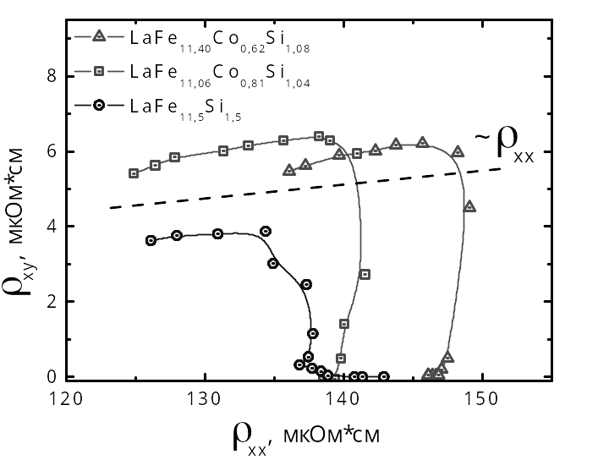
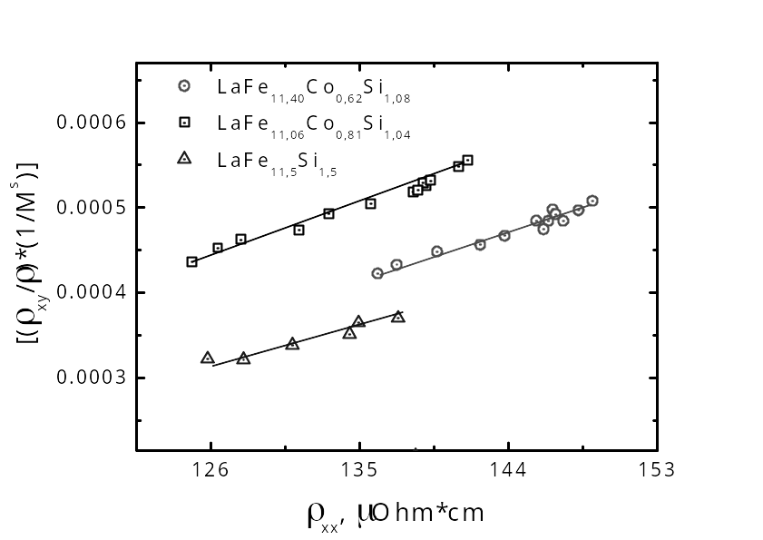
Рисунок 2. Зависимость удельного сопротивления Холла от удельного электросопротивления для поликристаллов La(Fe_{1-х}Co_{х})Si_{y}

Рисунок 3. График зависимости (ρ_{xy}/ρ)[M_{s}⁰/M_{s}(T)] от ρ для монокристаллов соединений R₂Fe₁₇.

Рассмотрим соотношение между АЭХ и продольным сопротивлением в виде ρ_{xy}=a'(M_{s})ρ+b'(M_{s})ρ². Коэффициенты a'(М_{s}) и b'(M_{s}) являются некоторыми функциями спонтанной намагниченности. Первое слагаемое определяется вкладом от косого рассеяния. С помощью простого приближения a'(M_{s})=a(M_{s})(T)/M_{s}⁰, и построения графика (ρ_{xy}/ρ)[M_{s}⁰/M_{s}(T)] от ρ, можно получить коэффициент а. Здесь M_{s}⁰=M_{s}(T=0). Второй член представляет собой внутренний вклад, в частности, AХП σ_{xy}=ρ_{xy}/ρ² определяется b'(M_{s}).
Зависимости (ρ_{xy}/ρ)[M_{s}⁰/M_{s}(T)] от ρ для образцов сплавов La(Fe_{1-х}Co_{х})Si показаны на рисунке 3. Видно, что эта величина линейно зависит от ρ для всех исследованных сплавов. Анализ показывает, что АЭХ в данных соединениях в основном определяется вкладом от внешнего механизма косого рассеяния.

***
В ходе выполнения исследований были проведены измерения температурных зависимостей эффекта Холла. Установлено, что для сплавов, характеризующимся переходом первого рода, основным механизмом проводимости является дырочный. При приближении к точке Кюри наблюдается тенденция к смене знака нормального эффекта Холла. При замещении атомов Fe на Co происходит смена проводимости на электронную. Исследование аномального эффекта Холла показало, что он в данных соединениях в основном определяется вкладом от внешнего механизма косого рассеяния.

Литература

- Fujita A., Fujieda S., Hasegawa Y. and Fukamichi K. Itinerant-electron metamagnetic transition and large magnetocaloric effects in La(Fe_{x}Si_{1−x})13 compounds and their hydrides // Phys. Rev. B. 2003. V.67. P.104416.
- Lyubina J., Nenkov K., Schultz L. and Gutfleisch O. Multiple Metamagnetic Transitions in the Magnetic Refrigerant La(Fe,Si)13Hx // Phys. Rev. Lett. 2008. V.101. P.177203.
- Sales, B. C. Orientation dependence of the anomalous Hall resistivity in single crystals of Yb₁₄MnSb₁₁ / B. C. Sales, R. Jin, and D. Mandrus // Physical Review B. – 2008. – V. 77. – Issue 2. – 024409.
- Nozieres, P. A simple theory of the anomalous hall effect in semiconductors / P. Nozieres, C. Lewiner // Journal de Physique. – 1973. – V. 34. – P. 901 – 915.

